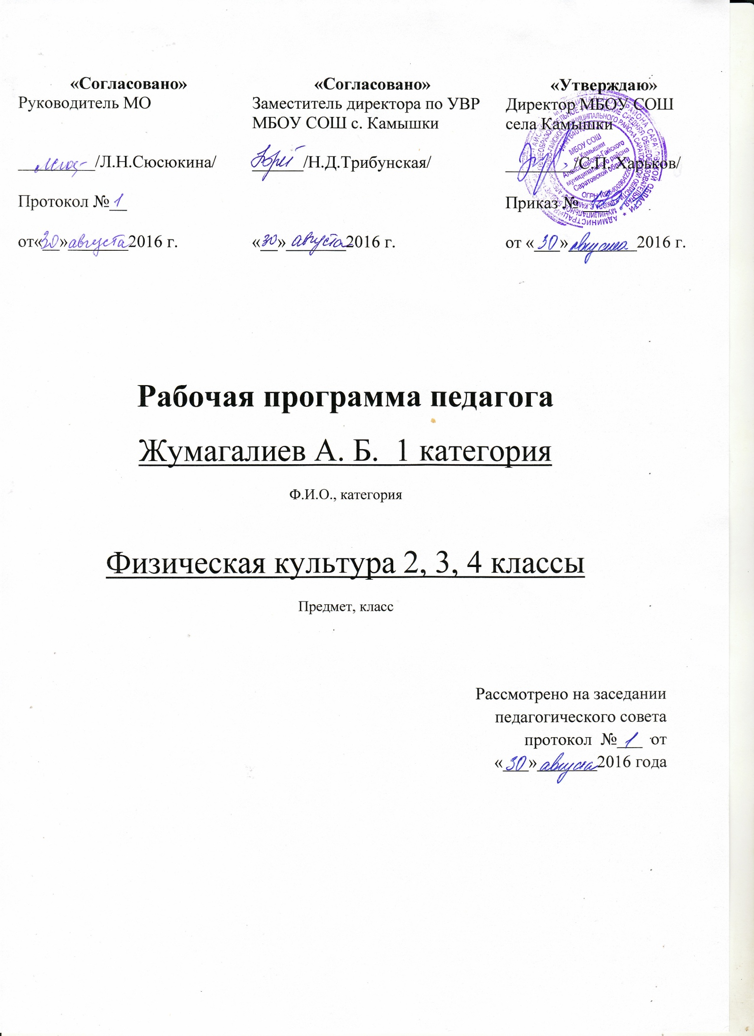

I. Планируемые результаты изучения учебного предмета
По окончании изучения курса «Физическая культура» в начальной школе должны быть достигнуты определенные результаты.
Личностные результаты:
– формирование чувства гордости за свою Родину, формирование ценностей многонационального российского общества;
– формирование уважительного отношения к иному мнению, истории и культуре других народов;
– развитие мотивов учебной деятельности и формирование личностного смысла учения;
– развитие самостоятельности и личной ответственности за свои поступки на основе представлений о нравственных нормах, социальной справедливости и свободе;
– формирование эстетических потребностей, ценностей и чувств;
– развитие этических качеств, доброжелательности и эмоционально-нравственной отзывчивости, понимания и сопереживания чувствам других людей;
– развитие навыков сотрудничества со взрослыми и сверстниками, умения не создавать конфликтов и находить выходы из спорных ситуаций;
– формирование установки на безопасный, здоровый образ жизни;
Метапредметные результаты:
– овладение способностью принимать и сохранять цели и задачи учебной деятельности, поиска средств ее осуществления;
– формирование умения планировать, контролировать и оценивать учебные действия в соответствии с поставленной задачей и условиями ее реализации; определять наиболее эффективные способы достижения результата;
– формирование умения понимать причины успеха/неуспеха учебной деятельности и способности конструктивно действовать даже в ситуациях неуспеха;
– определение общей цели и путей ее достижения; умение договариваться о распределении функций и ролей в совместной деятельности; осуществлять взаимный контроль в совместной деятельности, адекватно оценивать собственное поведение и поведение окружающих;
– готовность конструктивно разрешать конфликты посредством учета интересов сторон и сотрудничества;
– овладение базовыми предметными и межпредметными понятиями, отражающими существенные связи и отношения между объектами и процессами.
Предметные результаты:
– формирование первоначальных представлений о значении физической культуры для укрепления здоровья человека (физического, социального и психологического), о ее позитивном влиянии на развитие человека (физическое, интеллектуальное, эмоциональное, социальное), о физической культуре и здоровье как факторах успешной учебы и социализации;
– овладение умениями организовать здоровьесберегающую жизнедеятельность (режим дня, утренняя зарядка, оздоровительные мероприятия, подвижные игры и т.д.);
– формирование навыка систематического наблюдения за своим физическим состоянием, величиной физических нагрузок, данными мониторинга здоровья (длины и массы тела и др.), показателями основных физических качеств (силы, быстроты, выносливости, координации, гибкости)
– взаимодействие со сверстниками по правилам проведения подвижных игр и соревнований;
– выполнение простейших акробатических и гимнастических комбинаций на высоком качественном уровне, характеристика признаков техничного исполнения;
– выполнение технических действий из базовых видов спорта, применение их в игровой и соревновательной деятельности.

В результате освоения Обязательного минимума содержания учебного предмета «физическая культура» учащиеся по окончанию начальной школы должны достигнуть следующего уровня развития физической культуры.
Знать и иметь представление:
· об особенностях зарождения физической культуры, истории первых Олимпийских игр;
· о способах и особенностях движений и передвижений человека, роли и значении психических и биологических процессов в осуществлении двигательных актов;
· о работе скелетных мышц, систем дыхания и кровообращения при выполнении физических упражнений, о способах простейшего контроля за деятельностью этих систем;
· об обучении движениям, роли зрительного и слухового анализаторов при их освоении и выполнении;
· о терминологии разучиваемых упражнений, об их функциональном смысле и направленности воздействия на организм;
· о физических качествах и общих правилах их тестирования;
· об общих и индивидуальных основах личной гигиены, о правилах использования закаливающих процедур, профилактики нарушений осанки и поддержания достойного внешнего вида;
· о причинах травматизма на занятиях физической культуры и правилах его предупреждения.
Уметь:
· составлять и правильно выполнять комплексы утренней гимнастики и комплексы физических упражнений на развитие координации, гибкости. Силы, на формирование правильной осанки;
· ввести дневник самонаблюдения за физическим развитием и физической подготовленностью, контролировать режимы нагрузок по внешним признакам, самочувствию и показателя частоты сердечных сокращений;
· организовывать и проводить самостоятельные занятия;
· уметь воздействовать с одноклассниками и сверстниками в процессе занятий физической культурой;
· передвигаться различными способами (бег, ходьба, прыжки) в различных условиях;
· выполнять простейшие акробатические и гимнастические упражнения;
Использовать приобретенные знания и умения в практической деятельности и повседневной жизни для:
· выполнение ежедневной утренней гимнастики, корригирующих упражнений и закаливающих процедур;
· преодоление безопасными способами естественных и искусственных препятствий;
· соблюдение правил и норм поведения в индивидуальной и коллективной двигательной деятельности;
· наблюдение за собственным физическим развитием и физической подготовленностью;
· самостоятельной организации активного отдыха и досуга.
Двигательные умения, навыки и способности:
В циклических и ациклических локомоциях: правильно выполнять основы движения в ходьбе, беге, прыжках; с максимальной скоростью бегать до 60 м по дорожке стадиона, другой ровной открытой местности; бегать в равномерном темпе до 10 мин; стартовать из различных исходных положений; отталкиваться и приземляться на ноги в яму для прыжков после быстрого разбега с 7 – 9 шагов; преодолевать с помощью бега и прыжков полосу из 3 – 5 препятствий; прыгать в высоту с прямого и бокового разбега с 7 – 9 шагов; прыгать с поворотами на 180⁰ – 360⁰;проплывать 25 м.
В метаниях на дальность и на меткость: метать небольшие предметы и мячи массой до 150 г на дальность с места и с 1 - 3 шагов разбега из разных исходных положений (стоя, с колена, сидя) правой и левой рукой; толкать и метать набивной мяч массой 1 кг одной и двумя руками из различных исходных положений (снизу, от груди, из–за головы, назад через голову); метать малым мячом в цель (гимнастический обруч), установленную на расстоянии 10 м для мальчиков и 7 м для девочек.
В гимнастических и акробатических упражнениях: ходить, бегать и прыгать при изменении длины, частоты и ритма; выполнять строевые упражнения, рекомендованные комплексной программой для учащихся 1 – 4 классов; принимать основные положения и осуществлять движения рук, ног, туловища без предметов и с предметами (большим и малым мячами, палкой, обручем, набивным мячом массой 1 кг, гантелями массой 0,5 – 1 кг с соблюдением правильной осанки); лазать по гимнастической лестнице, гимнастической стенке, канату и др. на расстоянии 4 м; слитно выполнять кувырок вперед и назад; осуществлять опорный прыжок с мостика через козла или коня высотой до 100 см; ходить по бревну высотой 50 – 100 см с выполнением стоя и в приседе поворотов на 90⁰ и 180⁰, приседаний и переходов в упор присев, стоя на колене, Седов; выполнять висы и упоры, рекомендованные комплексной программой для учащихся 1 – 4 классов; прыгать через скакалку, стоя на месте, вращая ее вперед и назад; в положении наклона туловища вперед (ноги в коленях на сгибать) касаться пальцами рук пола.
В подвижных играх: уметь играть в подвижные игры с бегом, прыжками, метаниями; владеть мячом: держание, передачи на расстоянии до 5 м, ловля, ведение, броски в процессе соответственно подобранных подвижных игр; играть в одну из игр, комплексно воздействующих на организм ребенка («Пионербол», «Борьба за мяч», «Перестрелка», мини–футбол, мини–баскетбол).
Физическая подготовленность: показывать результаты не ниже, чем средний уровень основных физических способностей.
Способы физкультурно - оздоровительной деятельности: самостоятельно выполнять упражнения утренней гимнастики, закаливающие процедуры; применять рекомендованные для начальной школы подвижные игры и другие физические упражнения с целью укрепления здоровья и повышения физической работоспособности.
Способы спортивной деятельности: осуществлять соревновательную деятельность по одному из видов спорта (по упрощенным правилам).
Правила поведения на занятиях физическими упражнениями: соблюдать порядок, безопасность и гигиенические нормы; помогать друг другу и учителю во время занятий, поддерживать товарищей, имеющих слабые результаты; быть честными, дисциплинированными, активными во время проведения подвижных игр и выполнения других заданий.
По окончанию учебного года учащиеся начальной школы должны выполнять следующие нормативы:

Нормативы |  |  | 2 класс |  |  | 3 класс |  |  | 4 класс
 |  |  | "5" | "4" | "3" | "5" | "4" | "3" | "5" | "4" | "3"
1 | Бег 30 м (сек.) | м | 6,0 | 6,6 | 7,1 | 5,7 | 6,2 | 6,8 | 5,4 | 6,0 | 6,6
 |  | д | 6,3 | 6,9 | 7,4 | 5,8 | 6,3 | 7,0 | 5,5 | 6,2 | 6,8
2 | Бег 1000 м (мин,сек.) ("+" - без учета времени) | м | + | + | + | + | + | + | + | + | +
 |  | д | + | + | + | + | + | + | + | + | +
3 | Челночный бег 3х10 м (сек.) | м |  |  |  |  |  |  | 9,0 | 9,6 | 10,5
 |  | д |  |  |  |  |  |  | 9,5 | 10,2 | 10,8

4 | Прыжок в длину с места (см) | м | 150 | 130 |  |  | 115 | 160 | 140 | 125 | 165 | 155 | 145
 |  | д | 140 | 125 |  |  | 110 | 150 | 130 | 120 | 155 | 145 | 135
5 | Прыжок в высоту, способом "Перешагивания" (см) | м | 80 | 75 |  |  | 70 | 85 | 80 | 75 | 90 | 85 | 80
 |  | д | 70 | 65 |  |  | 60 | 75 | 70 | 65 | 80 | 75 | 70
6 | Прыжки через скакалку (кол-во раз/мин.) | м | 70 | 60 |  |  | 50 | 80 | 70 | 60 | 90 | 80 | 70
 |  | д | 80 | 70 |  |  | 60 | 90 | 80 | 70 | 100 | 90 | 80
7 | Отжимания (кол-во раз) | м | 10 | 8 |  |  | 6 | 13 | 10 | 7 | 16 | 14 | 12
 |  | д | 8 | 6 |  |  | 4 | 10 | 7 | 5 | 14 | 11 | 8
8 | Подтягивания (кол-во раз) | м | 3 | 2 |  |  | 1 | 4 | 3 | 2 | 6 | 4 | 3
9 | Метание т/м (м) | м | 15 | 12 |  |  | 10 | 18 | 15 | 12 | 21 | 18 | 15
 |  | д | 12 |  | 10 | 8 |  | 15 | 12 | 10 | 18 | 15 | 12

II. Содержание учебного предмета
2 класс
Знания о физической культуре
Возникновение первых спортивных соревнований. Появление мяча, упражнений и игр с мячом. История зарождения древних Олимпийских игр. Физические упражнения, их отличие от естественных движений. Основные физические качества: сила, быстрота, выносливость, гибкость, равновесие. Закаливание организма (обтирание).
Способы физкультурной деятельности
Выполнение утренней зарядки и гимнастики под музыку; проведение закаливающих процедур; выполнение упражнений, развивающих быстроту и равновесие, совершенствующих точность броска малого мяча. Подвижные игры и занятия физическими упражнениями во время прогулок. Измерение длины и массы тела.
Физическое совершенствование
Гимнастика с основами акробатики
Организующие команды и приемы: повороты кругом с разделением по команде «Кругом! Раз-два»; перестроение по двое в шеренге и колонне; передвижение в колонне с разной дистанцией и темпом, по «диагонали» и «противоходом». Акробатические упражнения из положения лежа на спине, стойка на лопатках (согнув и выпрямив ноги); кувырок вперед в группировке; из стойки на лопатках полупереворот назад в стойку на коленях. Гимнастические упражнения прикладного характера: танцевальные упражнения, упражнения на низкой перекладине — вис на согнутых руках, вис стоя спереди, сзади, зависом одной, двумя ногами.
Легкая атлетика
Бег: равномерный бег с последующим ускорением, челночный бег 3 х 10 м, бег с изменением частоты шагов. Броски большого мяча снизу из положения стоя и сидя из-за головы. Метание малого мяча на дальность из-за головы. Прыжки: на месте и с поворотом на 90° и 100°, по разметкам, через препятствия; в высоту с прямого разбега; со скакалкой. Кроссовая подготовка, мини-футбол 18 часов1. Бег по слабопересеченной местности до 1 км. 2. Равномерный медленный бег до 5 мин. 3. Кросс до 800 м. (мал.) до 500 м. (дев.) 4. Спортивная игра мини-футбол: а) удары по мячу ногой. б) остановка мяча ногой, отбор мяча. в) тактические действия в защите и нападении г) отбор мяча. 5. Бег по пересеченной местности. 6. Равномерный бег до 6 мин. 7. Кросс до 1 км. 8.Бег с преодолением препятствий. 9.Бег по пересеченной местности.
Подвижные игры
На материале раздела «Гимнастика с основами акробатики»: «Волна», «Неудобный бросок», «Конники-спортсмены», «Отгадай, чей голос», «Что изменилось», «Посадка картофеля», «Прокати быстрее мяч», эстафеты типа: «Веревочка под ногами», «Эстафеты с обручами». На материале раздела «Легкая атлетика»: «Точно в мишень», «Вызов номеров», «Шишки – желуди – орехи», «Невод», «Заяц без дома», «Пустое место», «Мяч соседу», «Космонавты», «Мышеловка». На материале раздела «Спортивные игры»: Футбол: остановка катящегося мяча; ведение мяча внутренней и внешней частью подъема по прямой, по дуге, с остановками по сигналу, между стойками, с обводкой стоек; остановка катящегося мяча внутренней частью стопы; подвижные игры: «Гонка мячей», «Метко в цель», «Слалом с мячом», «Футбольный бильярд», «Бросок ногой».
Баскетбол
специальные передвижения без мяча в стойке баскетболиста, приставными шагами правым и левым боком; бег спиной вперед; остановка в шаге и прыжком; ведение мяча на месте, по прямой, по дуге, с остановками по сигналу; подвижные игры: «Мяч среднему», «Мяч соседу», «Бросок мяча в колонне».
3 класс
Знания о физической культуре
Физическая культура у народов Древней Руси. Связь физических упражнений с трудовой деятельностью. Виды физических упражнений (подводящие, общеразвивающие, соревновательные). Спортивные игры: футбол, волейбол, баскетбол. Физическая нагрузка и ее влияние на частоту сердечных сокращений (ЧСС). Закаливание организма (обливание, душ).
Способы физкультурной деятельности
Освоение комплексов общеразвивающих физических упражнений для развития основных физических качеств. Освоение подводящих упражнений для закрепления и совершенствования двигательных действий игры в футбол, волейбол, баскетбол. Развитие выносливости во время лыжных прогулок. Измерение частоты сердечных сокращений во время и после выполнения физических упражнений. Проведение элементарных соревнований.
Физическое совершенствование
Гимнастика с основами акробатики
Акробатические упражнения: кувырок назад до упора на коленях и до упора присев; мост из положения лежа на спине; прыжки со скакалкой с изменяющимся темпом ее вращения. Гимнастические упражнения прикладного характера: лазанье по канату (3 м) в два и три приема; передвижения и повороты на гимнастическом бревне.
Легкая атлетика
Прыжки в длину и высоту с прямого разбега, согнув ноги. Кроссовая подготовка, мини-футбол 18 часов 1. Бег по слабопересеченной местности до 1 км. 2. Равномерный медленный бег до 5 мин. 3. Кросс до 800 м. (мал.) до 500 м. (дев.) 4. Спортивная игра мини-футбол: а) удары по мячу ногой. б) остановка мяча ногой, отбор мяча. в) тактические действия в защите и нападении г) отбор мяча. 5. Бег по пересеченной местности. 6. Равномерный бег до 6 мин. 7. Кросс до 1 км. 8.Бег с преодолением препятствий. 9.Бег по пересеченной местности.
Подвижные игры
На материале раздела «Гимнастика с основами акробатики»: «Парашютисты», «Догонялки на марше», «Увертывайся от мяча». На материале раздела «Легкая атлетика»: «Защита укрепления», «Стрелки», «Кто дальше бросит», «Ловишка, поймай ленту», «Метатели». На материале спортивных игр: Футбол: удар ногой с разбега по неподвижному и катящемуся мячу в горизонтальную (полоса шириной 1,5 м, длиной до 7 – 8 м) и вертикальную (полоса шириной 2 м, длиной 7 – 8 м) мишень; ведение мяча между предметами и с обводкой предметов; подвижные игры: «Передал — садись», «Передай мяч головой».
Баскетбол
Специальные передвижения, остановка прыжком с двух шагов, ведение мяча в движении вокруг стоек («змейкой»), ловля и передача мяча двумя руками от груди; бросок мяча с места; подвижные игры: «Попади в кольцо», «Гонка баскетбольных мячей».
4 класс
Знания о физической культуре
История развития физической культуры в России в XVII – XIX вв., ее роль и значение для подготовки солдат русской армии. Физическая подготовка и ее связь с развитием систем дыхания и кровообращения. Характеристика основных способов регулирования физической нагрузки: по скорости и продолжительности выполнения упражнения, изменению величины отягощения. Правила предупреждения травматизма во время занятий физическими упражнениями. Закаливание организма (воздушные и солнечные ванны, купание в естественных водоемах).
Способы физкультурной деятельности
Простейшие наблюдения за своим физическим развитием и физической подготовкой. Определение нагрузки во время выполнения утренней гимнастики по показателям частоты сердечных сокращений. Составление акробатических и гимнастических комбинаций из разученных упражнений. Проведение игр в футбол и баскетбол по упрощенным правилам. Оказание доврачебной помощи при легких ушибах, царапинах и ссадинах, потертостях.
Физическое совершенствование
Гимнастика с основами акробатики
Акробатические упражнения: акробатические комбинации, например: мост из положения лежа на спине, опуститься в исходное положение, переворот в положение лежа на животе с опорой на руки, прыжком в упор присев; кувырок вперед в упор присев, кувырок назад в упор присев, из упора присев кувырок вперед до исходного положения, кувырок назад до упора на коленях с опорой на руки, прыжком переход в упор присев, кувырок вперед. Гимнастические упражнения прикладного характера: опорный прыжок через гимнастического козла — с небольшого разбега толчком о гимнастический мостик прыжок в упор стоя на коленях, переход в упор присев и соскок вперед; из виса стоя присев толчком двумя ногами перемах, согнув ноги в вис сзади согнувшись, опускание назад в вис стоя и обратное движение через вис сзади согнувшись со сходом «вперед ноги».
Легкая атлетика
Прыжки в высоту с разбега способом «перешагивание». Низкий старт. Стартовое ускорение. Финиширование. Кроссовая подготовка, мини-футбол 18 часов 1. Бег по слабопересеченной местности до 1 км. 2. Равномерный медленный бег до 5 мин. 3. Кросс до 800 м. (мал.) до 500 м. (дев.) 4. Спортивная игра мини-футбол: а) удары по мячу ногой. б) остановка мяча ногой, отбор мяча. в) тактические действия в защите и нападении г) отбор мяча. 5. Бег по пересеченной местности. 6. Равномерный бег до 6 мин. 7. Кросс до 1 км. 8.Бег с преодолением препятствий. 9.Бег по пересеченной местности.
Подвижные игры
На материале раздела «Гимнастика с основами акробатики»: задания на координацию движений типа: «Веселые задачи», «Запрещенное движение» (с напряжением и расслаблением мышц звеньев тела). На материале раздела «Легкая атлетика»: «Подвижная цель». На материале спортивных игр: Футбол: эстафеты с ведением мяча, с передачей мяча партнеру, игра в футбол по упрощенным правилам («Мини-футбол»).
Баскетбол
Бросок мяча двумя руками от груди после ведения и остановки; прыжок с двух шагов; эстафеты с ведением мяча и бросками его в корзину, игра в баскетбол по упрощенным правилам («Мини-баскетбол»).
№ п/п | Вид программного материала | Количество часов (уроков)
 |  | Класс
 |  | 2 | 3 | 4
1 | Базовая часть | 75 | 65 | 74
1.1 | Основы знаний о физической культуре | В процессе урока
1.2 | Подвижные игры | 10 | 18 | 9
1.3 | Гимнастика с элементами акробатики | 24 | 14 | 24
1.4 | Легкоатлетические упражнения | 41 | 33 | 41
2 | Вариативная часть | 30 | 40 | 31
2.1 | Подвижные игры c элементами баскетбола | 30 | 40 | 31
 | ИТОГО: | 105 | 105 | 105

